Библиотека, в том числе приспособленная для использования инвалидами и лицами с ОВЗ

Библиотека школы существует с момента основания школы. Она расположена на четвертом этаже образовательного учреждения, занимает изолированное помещение.
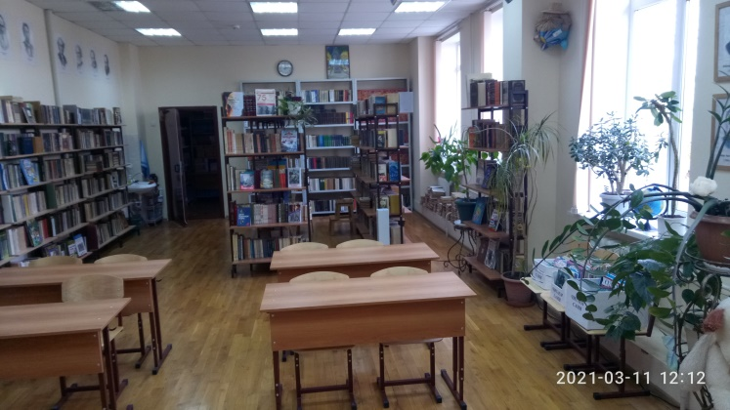
Имеются: читальный зал на 10 посадочных мест, методический центр на 10 посадочных мест, книгохранилище.
Площадь читального зала и абонемента – 54,1 м², хранилища - 20,3 м².
Библиотека оснащена мебелью, стеллажами. Библиотека включает совокупность фонда печатных изданий и разнообразных информационных и технических средств.
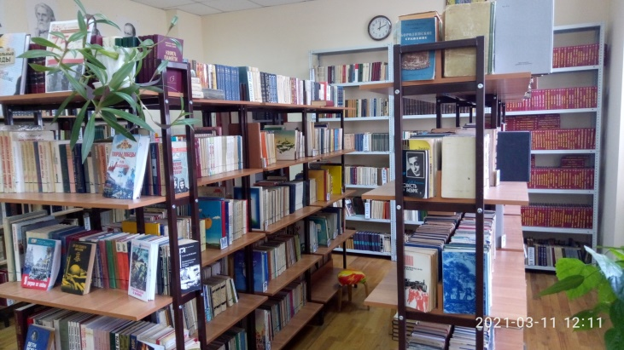
В 2019 году проведена работа по преобразованию библиотеки в «информационно-библиотечный центр». Такой центр позволяет создать в Школе информационно-библиотечную среду как сферу обеспечения всех участников образовательного процесса специальными библиотечными и информационными средствами, способную формировать информационную компетентность всех участников образовательного процесса.
С 2016 г. для всех участников образовательного процесса предоставлен доступ к электронным изданиям, необходимым для реализации основной образовательной программы, в том числе электронным изданиям гражданско-патриотической и духовно-нравственной направленности, а также электронным информационным и образовательным ресурсам.
Чтобы получить электронные издания необходимо осуществить запрос на создание карточки читателя. Для этого следует обратиться лично в библиотеку.
В читальном зале созданы необходимые условия для продуктивной работы читателей, для организации творческой и проектно-исследовательской деятельности, имеется зона для работы с компьютером, используются автоматизированные рабочие места.
Оснащение
Автоматизированное место библиотекаря: 1 компьютер, 1 принтер, телефон.
Копировально-множительная техника с возможностью контролируемой печати и копированием - многофункциональное устройство (принтер + ксерокс) - 1.
Все компьютеры подключены к Интернету и используются ежедневно.

